2015.8.5
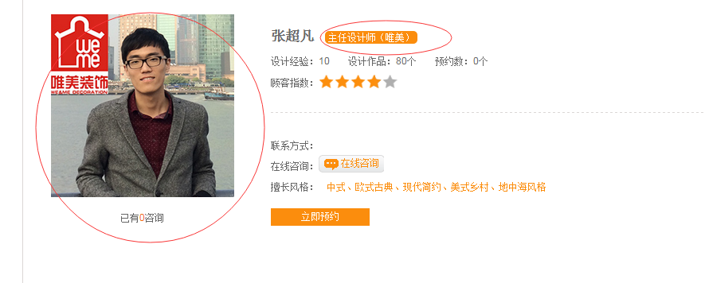

统一为正方形头像 标签字数最多5个字

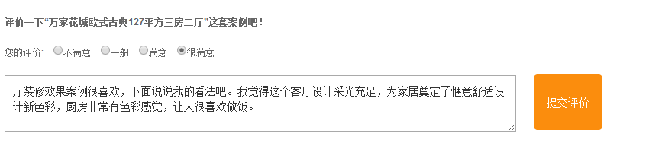
修改高度 和按钮大小

